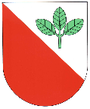

Usnesení 05/2019 ze zasedání obecního zastupitelstva
v Bučině dne 4. září 2019

Zastupitelstvo obce schvaluje:
- program jednání
- smlouvu o vzájemné spolupráci za účelem realizace projektu „Cyklostezka se smíšeným provozem Cerekvice-Bučina“

- záměr žádat o dotaci na realizaci projektu „Cyklostezka se smíšeným provozem Cerekvice-Bučina“

- Program rozvoje obce na léta 2019-2029

ověřovatelé : ________________________ zapsala : ____________________

________________________ starosta : ____________________

